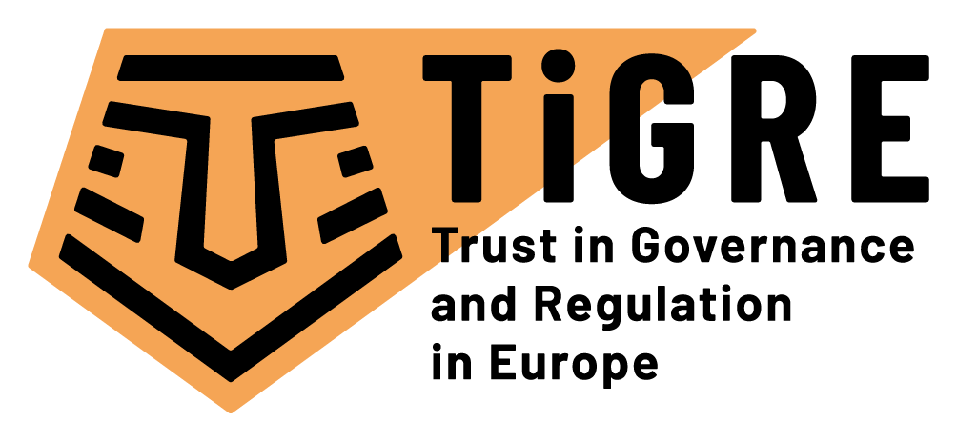

“Trust in Governance and Regulation in Europe” TiGRE projekt

Das EU-finanzierte Projekt TiGRE vereint international renommierte Institutionen zur Erforschung von Vertrauensbeziehungen in Governance und Regulierung in Europa.

Die Themenfelder Datenschutz, die Stabilität von Finanzmärkten, Produktsicherheit und Rückverfolgbarkeit von Informationen sowie – ganz allgemein – die Zuverlässigkeit von Information gewinnen für Bürger wie Verwaltung zunehmend an Bedeutung. Gerade in diesen sensiblen Feldern müssen alle Akteure darauf vertrauen können, dass ihre Interessen von den Regulierungsbehörden durchgesetzt und gewahrt werden. Dabei ist das richtige Maß an Vertrauen sowohl Voraussetzung für als auch Folge von gut funktionierender Regulierung in komplexen und mehrschichtigen Systemen wie der Europäischen Union. Dies zeigt sich insbesondere in Fällen von Vertrauensverlusten - jüngste Skandale, wie bspw. Datenlecks und der fahrlässige Umgang mit persönlichen Daten von Unternehmen wie Facebook oder Google gefährden das Vertrauen der Bürger in Regulierungssysteme sowie der Akteure ineinander. Um also systemische Aspekte von Vertrauen besser zu verstehen, Treiber zu erkennen und sowohl politische als auch sozio-ökonomische Auswirkungen abzuschätzen, ist die Berücksichtigung einer weiten Spanne von Vertrauensbeziehungen in Regulierungssystemen unerlässlich geworden.
Das durch das Forschungsprogramm „Horizont2020“ der Europäischen Kommission finanzierte TiGRE-Projekt legt besonderes Augenmerk auf die Beforschung von Vertrauensbeziehungen in drei relevanten Sektoren: Finanzwesen, Nahrungssicherheit, Kommunikation und Datensicherheit. TiGRE untersucht Vertrauensbeziehungen und Interaktionen zwischen den an Regulierung beteiligten Akteuren, wie Behörden, Politiker, Gerichte, Unternehmen, Verbände, Verbrauchergruppen sowie Bürgern. In diesem Kontext werden die unterschiedlichen Regulierungsregime auf spezifische Bedingungen untersucht, unter welchen sie auf den verschiedenen Ebenen (regional, national, europäisch) mehr oder weniger Vertrauen genießen. Um ein möglichst umfassendes Verständnis von Vertrauensbeziehungen in europäischen Regulierungsregimen zu erarbeiten, bedient sich das multidisziplinäre Konsortium einer Vielfalt von Methoden. Durch die Durchführung unter anderem von großflächig angelegten Umfragen, quantitativen Analysen, detaillierten Fallstudien, Fokusgruppen, Experimenten, und einer Analyse des Mediendiskurses wird Vertrauen aus verschiedenen Perspektiven beleuchtet. Die TiGRE-Partneruniversitäten befinden sich im regelmäßigen Austausch mit nationalen und europäischen Stakeholdern, die ein breites Spektrum von Regulierungsakteuren abdecken. Für eine sinnvolle Verbindung von Forschung und Praxis erarbeitet das TiGRE-Projekt darüber hinaus konkrete Empfehlungen für Politik und Verwaltung, u.a Indikatoren zur Erkennung von abnehmendem Vertrauen und entwickelt verschiedene Szenarien zu den Folgen von Vertrauensverlust.

Hochrangige akademische Expertise
Das TiGRE-Projekt wird über den Zeitraum der nächsten 3,5 Jahre von der Universität Lausanne (UNIL) und SCIPROM koordiniert. Neben dem stark ausgeprägten Profil der UNIL in Multi-Level Governance und Regulierungspolitik profitiert TiGRE vom interdisziplinären Hintergrund der neun Partneruniversitäten und Forschungszentren aus neun verschiedenen Ländern:
- Universität Lausanne (Schweiz)
- Universität Antwerpen (Belgien)
- Universität Aarhus (Dänemark)
- Hebräische Universität Jerusalem (Israel)
- Deutsche Universität für Verwaltungswissenschaften (Deutschland)
- Kozminski-Universität (Polen)
- Institut Barcelona d’Estudis Internacionals (Spanien)
- Universität Oslo (Norwegen).
- Universität Utrecht (Niederlande).
Jede der Partneruniversitäten trägt mit dem eigenen Profil und spezifischen Kernkompetenzen in Politikwissenschaften, Sozialpsychologie, Recht, Ökonomie, Verwaltungswissenschaften und Kommunikationswissenschaften zur interdisziplinären Natur von TiGRE bei.

Über das Horizon 2020 Programm
Das TiGRE-Projekt ist Teil des EU-Programms „Horizont 2020“, Sektion „Governance for the Future“ und adressiert „Europa in einer sich verändernden Welt – inklusive, innovative und reflektierte Gesellschaften“. Horizont 2020 ist das Finanzinstrument zur Umsetzung der Innovationsunion; eine Europa 2020-Flaggschiff-Initiative, welche die globale Wettbewerbsfähigkeit Europas sichern soll.

- Weitere Informationen zu TiGRE finden Sie unter https://www.tigre-project.eu
- Weitere Info zu H2020 Programm: https://ec.europa.eu/programmes/horizon2020/

Contact
Project Coordinator:
Ass. Prof. Martino Maggetti
University of Lausanne

Project Office and General Enquires:
Dr. Kirsten Leufgen
SCIPROM Sàrl
+41216940412

Das TiGRE-Projekt wurde im Rahmen der Zuschussvereinbarung Nr. 870722 (TiGRE) aus dem Forschungs- und Innovationsprogramm Horizont 2020 der Europäischen Union finanziert.

